СЕЛО БОСТЕРИ

ТУЛПАР пансионат 2025
Село Бостери, береговой, рядом Аян резорт, Золотые пески

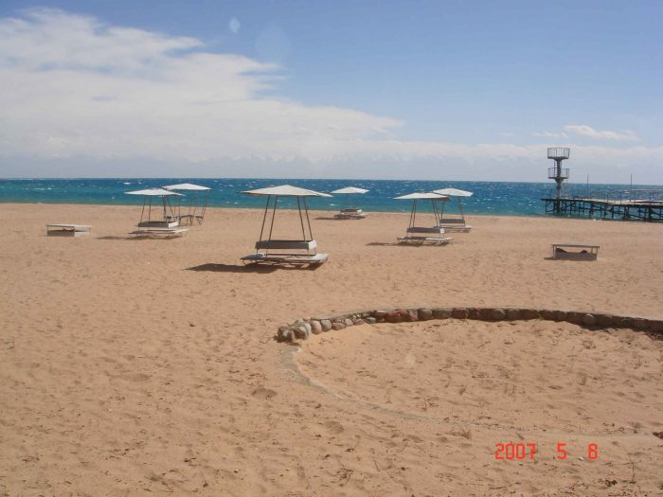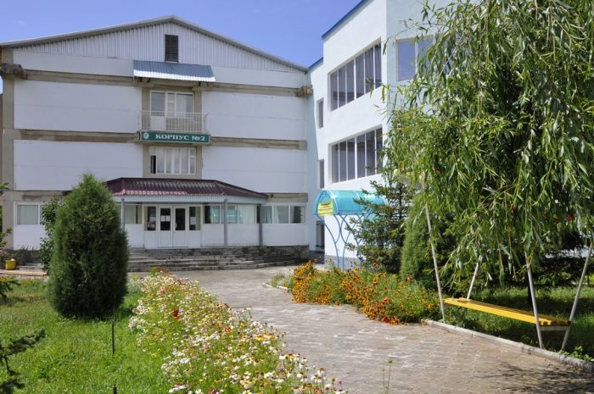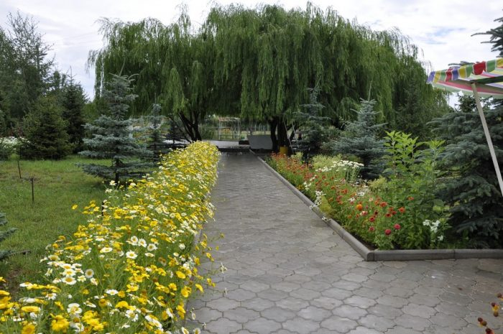
Пансионат находиться в центре поселка, где много базаров и кафе. Очень зеленая и большая территория, рядом золотые пески ( все пляжные развлечения). Свой пляж. Питание по отзывам однообразное и очень столовское. Мебель и сантехника в номерах старая. Рекомендуем этот отель цена и качество соответствует.
Цена(примерная) на человека В сутки с3х разовым питанием
 | корпус |  | 01.06-30.06 | 01.07-20.08 | 21.08-20.09
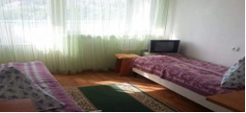 | 1 | 2х местные с балконом в номере ТВ , холодильник. сан.узел, душ в номере | 9500 | 15.000 | 9500
 | 1 | 2х местные без балкона в номере ТВ , холодильник.  сан.узел, душ в номере | 9000 | 14.000 | 9000
 | 1 | 3х местные с балконом в номере ТВ , холодильник.  сан.узел, душ в номере | 9500 | 16.000 | 9500
 | 1 | 5-ти местный, 2х комнатный без балкона в номере тв , холодильник.  сан.узел, душ в номере | 9000 | 14.000 | 9000
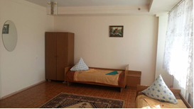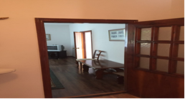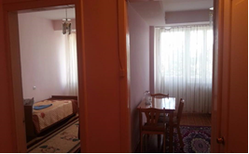 | 2 | Полулюкс 2х местный, в номере тв , холодильник.  сан.узел, душ | 10500 | 17.000 | 10500
 | 2 | полу люкс 3х местный в номере тв , холодильник.  сан.узел, душ в номере | 10500 | 16.000 | 10500
 | 2 | Полу люкс двухкомнатный  4х местные, , обновленная мягкая мебель, тв, холодильник  сан. узел, душ в номере | 10500 | 16.000 | 10500
 | 2 | люкс 2 комнатные 2х местные, ,сан.узел, душ, , ТВ, холодильник, обновленная мебель. | 17000 | 16000 | 74000
 | Кот тедж | 2х этажный -8ми местный  1этаж- две спальни с туалетом и кухней  2этаж- две спальни, зал с мягкой мебелью, ванная, сан узел. | 180.000 | 210.000 | 180.000

87082370805

Пансионат «Аян Резорт» село Бостери 2024
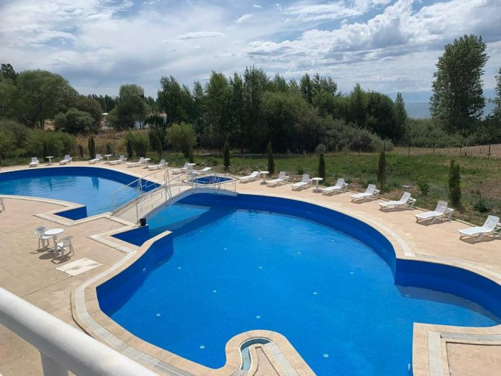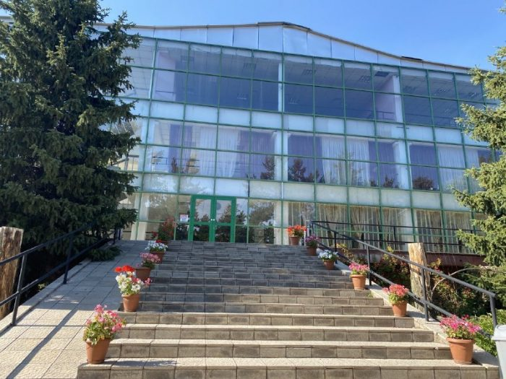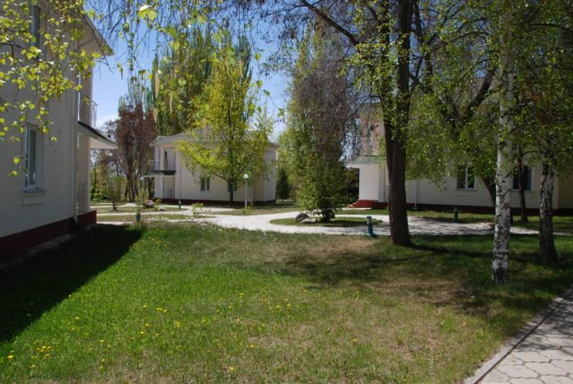
Пансионат находиться через забор от Золотых песков. Большая и зеленная территория с бассейном. Выдя за отель вы окажетесь в поселка где много кафе и базаров. Свой пляж с шезлонгами и зонтами.
Цена за 1 чел в сутки с 3х разовым питанием

Категория номера: |  | 09.06-28.06 | 29.06- 04.07 | 18.07-24.08
Стандартны 2-х,3х,4х местные
В номере-две кровати, холодильник, стол. Ванная комната: душевая кабина, унитаз, умывальник, зеркало. | 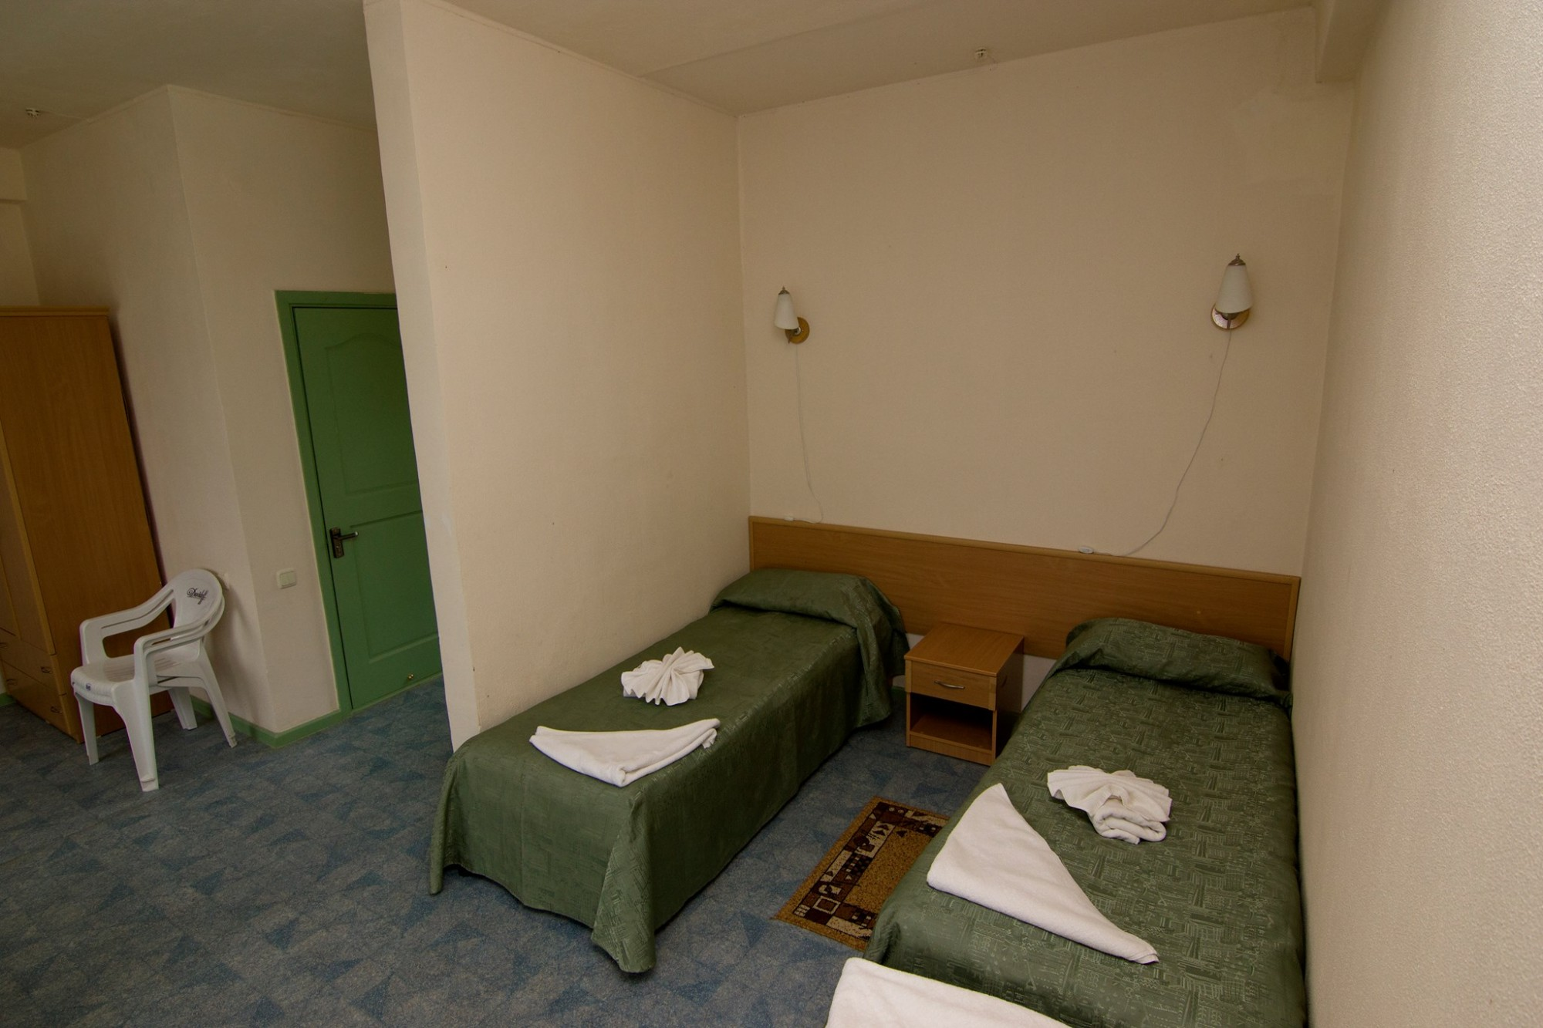 | 12.000 | 23.000 | 12.000
Коттедж 3-х, 4х местные
В каждом номере: телевизор, холодильник, односпальные кровати Туалетная комната с душевой кабиной, унитазом, умывальником. | 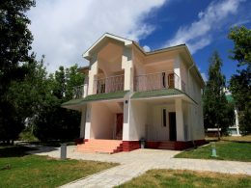 | 14.000 | 25.000 | 14.000
Бунгало, 2х комнатные 2-х местный |  | 21.000 | 30.000 | 21.000
Бунгало, 2х комнатные 3-х местный |  | 16.000 | 30.000 | 16.000
Домик идеально подходит для семейного размещения. В домике: телевизор, кондиционер (или вентилятор). Холодильник, сан.узел и душ. | 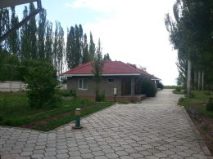 | 13.000 | 16.000 | 23.000

Село ЧОЛПОН-АТА

ГОЛУБОЙ ИССЫККУЛЬ Санаторий 2025

г. Чолпон -Ата
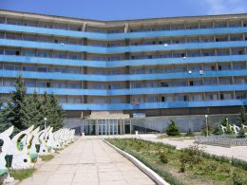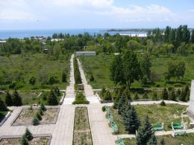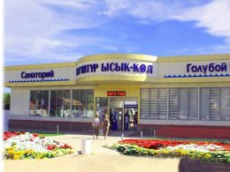
Здравница специализируется на лечении и профилактике заболеваний опорно-двигательного аппарата, дыхательных путей, сердечно-сосудистой системы, органов пищеварения, кожных покровов. В стоимость путевки, помимо услуг гостиницы, включены назначенные доктором 5 процедур(грязелечение, физиолечение, водолечение, терминеральный бассейн, солевая шахта)

Цена за человека в сутки с 3х разовым питанием, БЕЗ ЛЕЧЕНИЯ На месте оплата курортный сбор 3% от стоимости, лечение 8$ сутки. |  |  |  | июнь | Июль-август
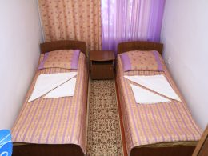  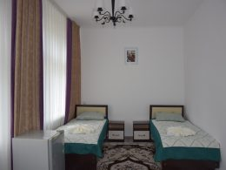 | СТАНДАРТ | 1 | 2х, 3х местные  Санузел и душ в номере | нет
 | СТАНДАРТ | 5 | 2х, 3х местные  Санузел и душ в номере | нет | 20.000
 | СТАНДАРТ | 5 | Одноместный  Санузел и душ в номере | нет
 | УЛУЧШЕНЫЕ | 5 | 2х, 3х местн, ТВ, холод,  Санузел и душ в номере |  | 21.000
 | УЛУЧШЕНЫЕ | 5 | 1-но местный |  | 25.000
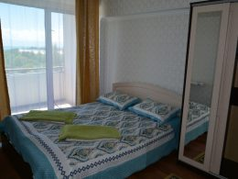  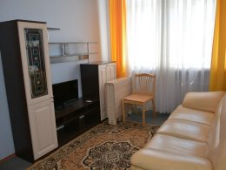 | ЛЮКС | 1 и 5 | Номера 2х местные  телевизор, холодильник  Санузел и душ в номере |  | 28.000
 | ЛЮКС | 1 и 5 | Номера 4х местные  телевизор, холодильник  Санузел и душ в номере

Санаторий Госрезиденция №2 Село Чолпон-Ата
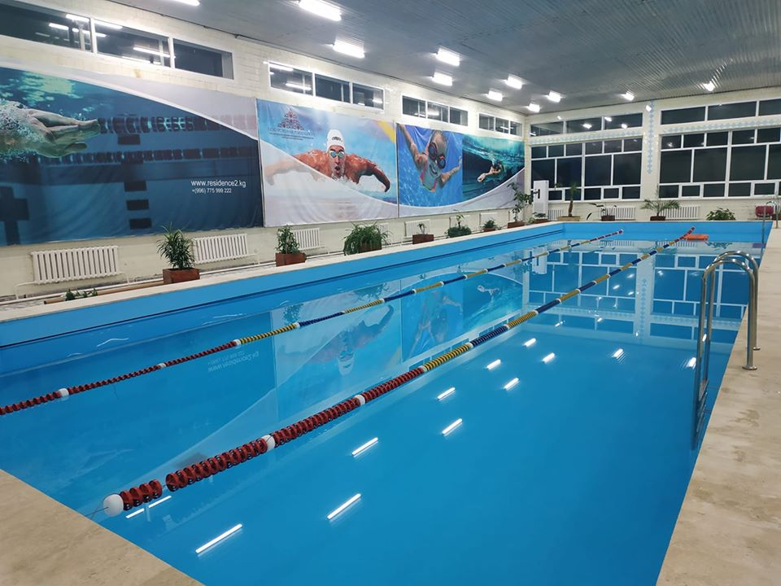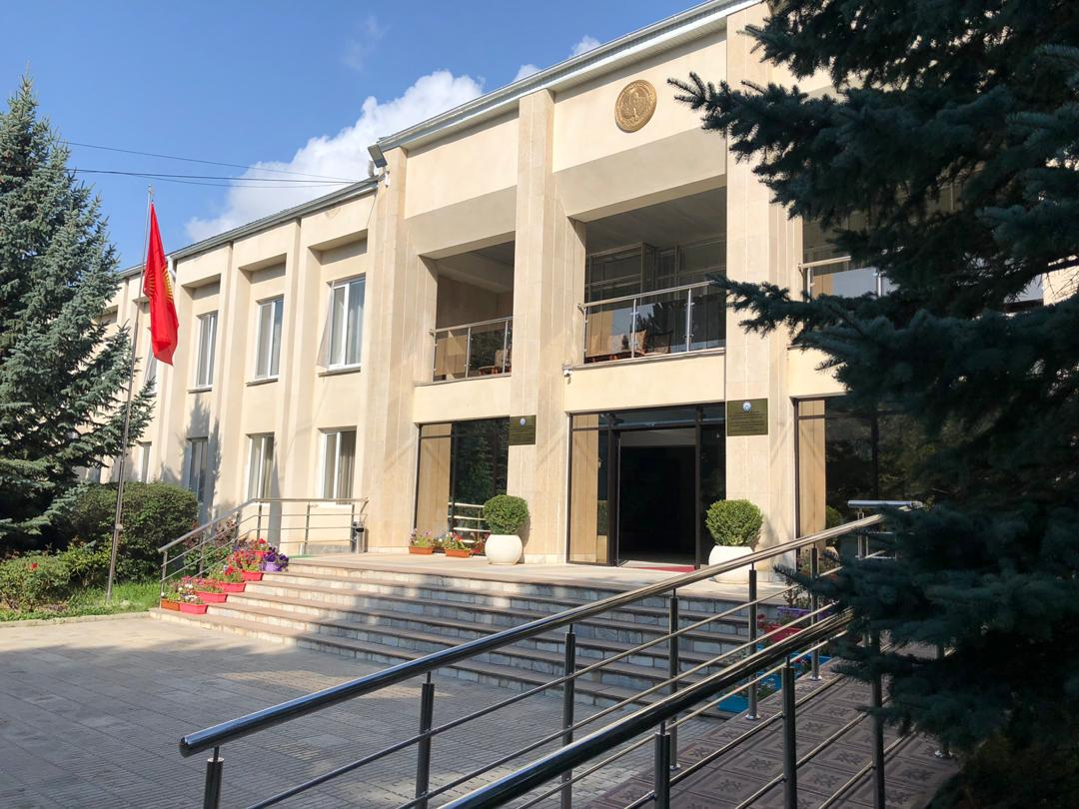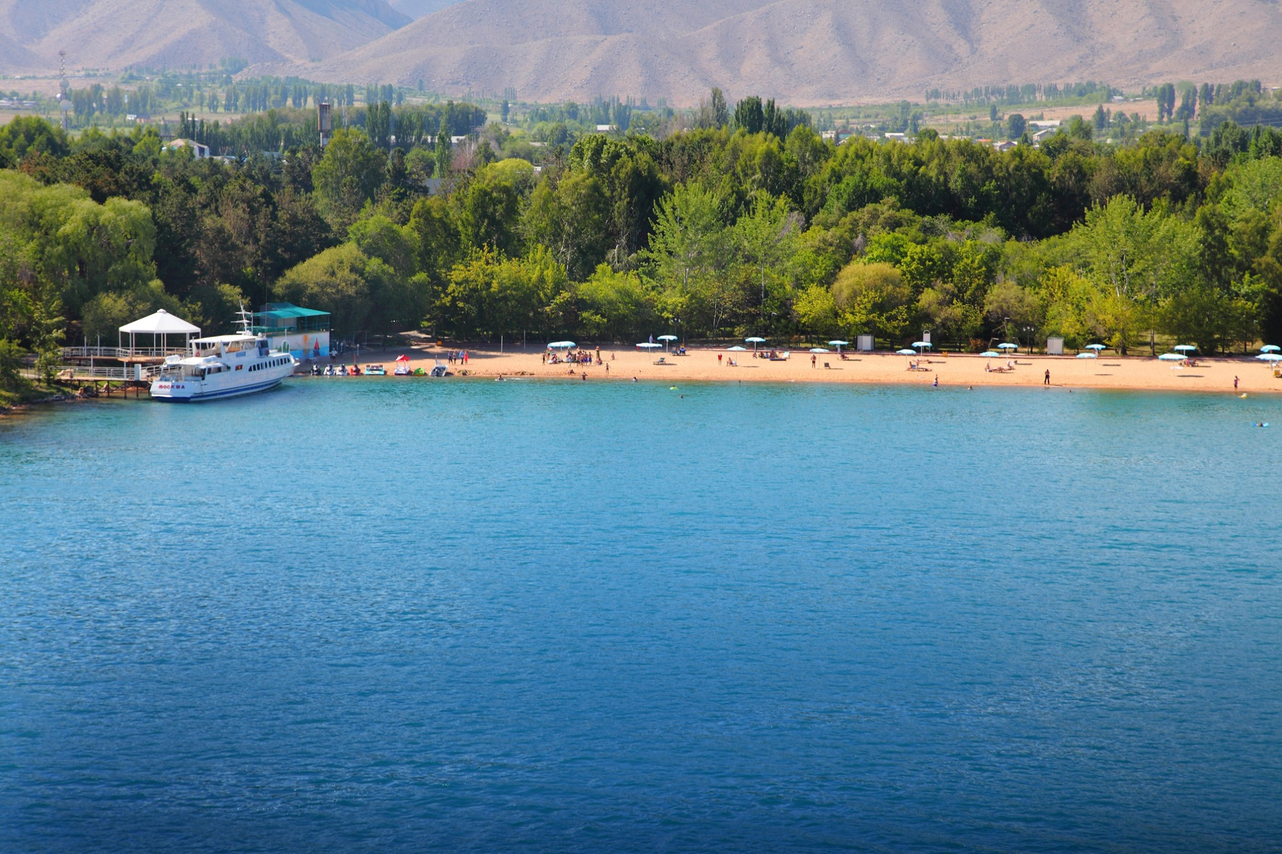
Большую часть территории занимает красивая парковая зона. Свой пляж оборудован шезлонгами и зонтами.
Цена за 1ого человека в сутки. В стоимость входит: 3х разовое питание, проживание, лечение(Минеральные ванны , душ Шарко , Циркулярный душ, солевая шахта, зубное орошение и бассейн). |  | июнь | Июль август
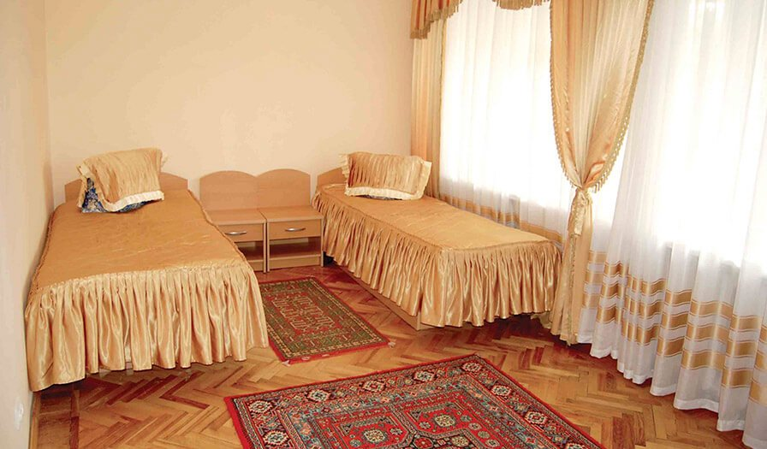  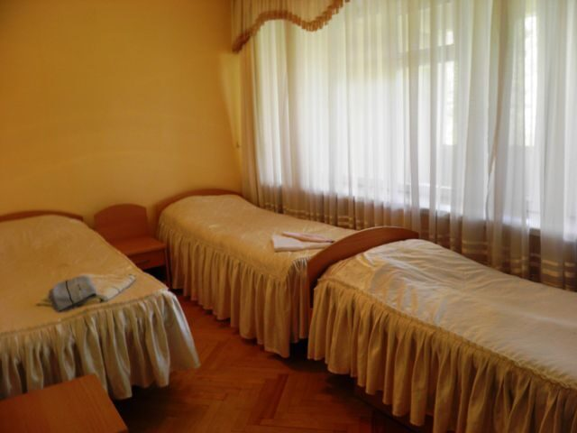  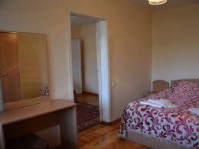 | 1-но местный, стандарт, ТВ, холодильник, шкаф, посуда, душ, туалет. С балконом | 20.000 | 26.000
 | 1-но местный, стандарт, ТВ, холодильник, шкаф, посуда, душ, туалет, без балкона | 19.000 | 26.000
 | 2-х местный, стандарт ТВ, холодильник,  шкаф, посуда, балкон, душ, туалет. Без балкона | 16.500 | 20.000
 | 3-х местный, стандарт ТВ, холодильник,  шкаф, посуда, балкон, душ, туалет. | 16.000 | 20.000
 | люкс, 2х местный, 2х комнатный.  Холл-стол, мягкий диван, холодильник, ТВ.  Спальня- 2х спальная кровать, шкаф, тумба | 20.000 | 26.000

ОТЕЛИ -АКВАПАРКИ

87082370805

Отель «Акун» 2025
АКВАПАРК
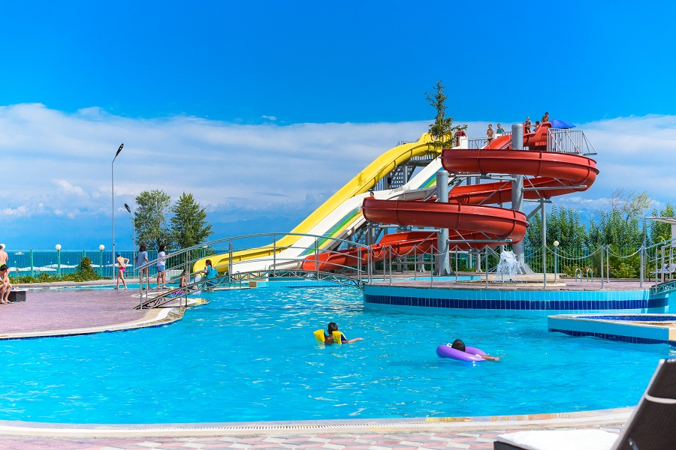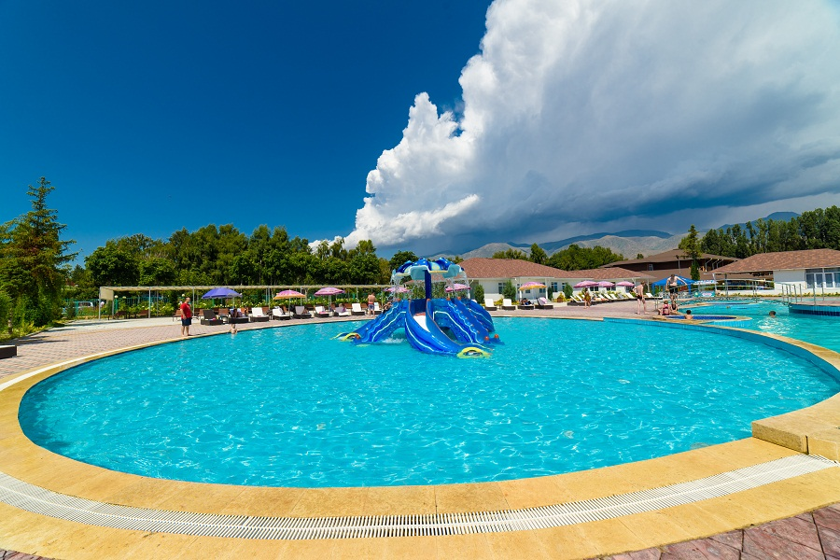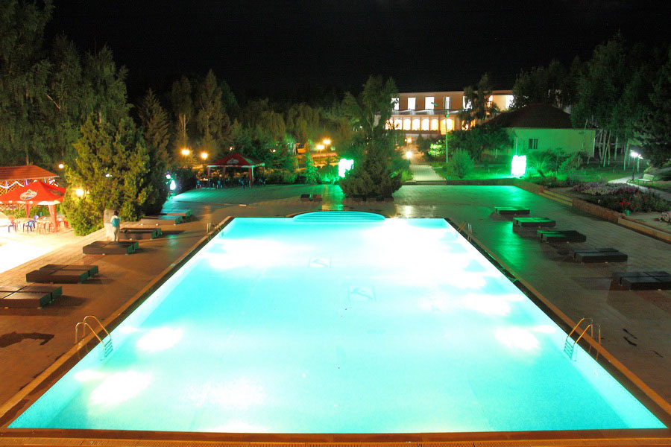
в курортной зоне Кара-Ой, 5 км от города Чолпон-Ата. В отеле работает детский садик «мини-клуб», специальном детском бассейне малой глубины. На открытом воздухе, площадки для большого и настольного тенниса, бильярдный зал. В 200 метрах от гостиничных корпусов расположен песчаный пляж с собственным пирсом, оборудованный зонтиками, шезлонгами и беседками
Цена за 1ого человека в сутки с 3х разовым питание |  | июнь | Июль август
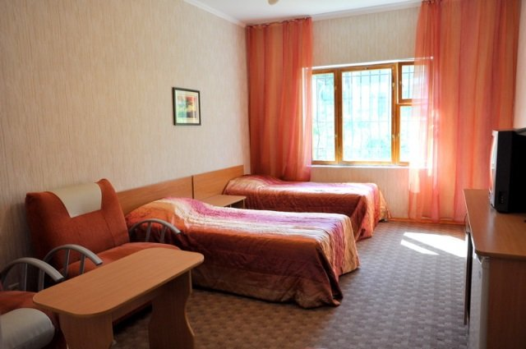  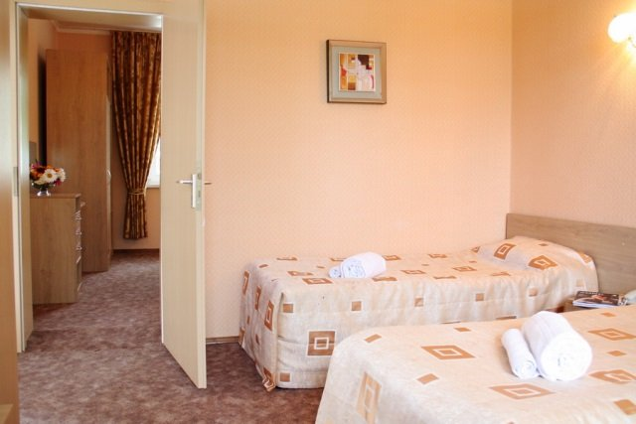  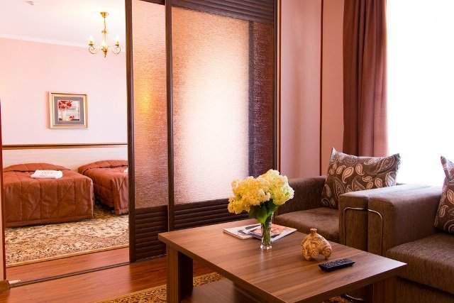 | Однокомнатные 2х,3 местный, стандарт, ТВ, холодильник. Все удобства в номере. | От 24.000 | От 30.000
 | Двух комнатные 3х, 4х местные  ТВ, холодильник. Все удобства в номере. | От 22.000 | От 32.000
 | Коттеджи однокомнатные  2х, 3х местные. , ТВ, холодильник. Все удобства в номере. | От 25000 | От 35000
 | Коттеджи 2х комнатные  3х, 4х местные. ТВ, холодильник. Все удобства в номере. | От25000 | От35000

87082370805

Отель «Солемар » 2025
АКВАПАРК
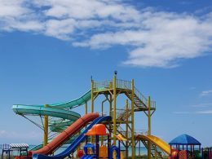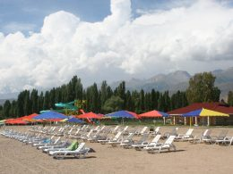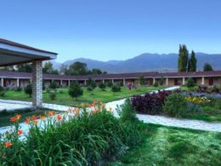
один из самых удаленных гостиничных комплексов побережья. Он расположился в 26 км от Чолпон-Аты. Большая игровая площадка, детская водная горка, прокат велосипедов и электромобилей на любой вкус и возраст, зооуголок, игровая приставка. На пляже работают аниматоры, в здании клуба проводятся театрализованные и цирковые представления. Для молодежи на территории ежевечерне проводится дискотека, пляжный лаунж-бар обслуживает гостей всю ночь. Пляж отеля песчаный, оборудован современными зонтиками и лежаками, вход в воду очень пологий, дно у берега илистое. Пирс оборудован лесенками для спуска на воду, в конце пирса глубина озера составляет около 2,5 метров.
Цена за 1ого человека в сутки с 3х разовым питание |  | июнь | Июль август
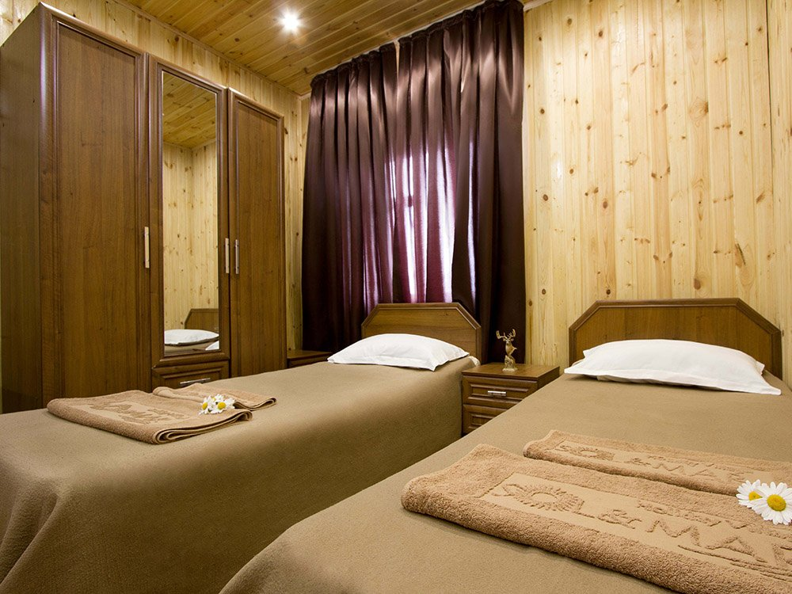  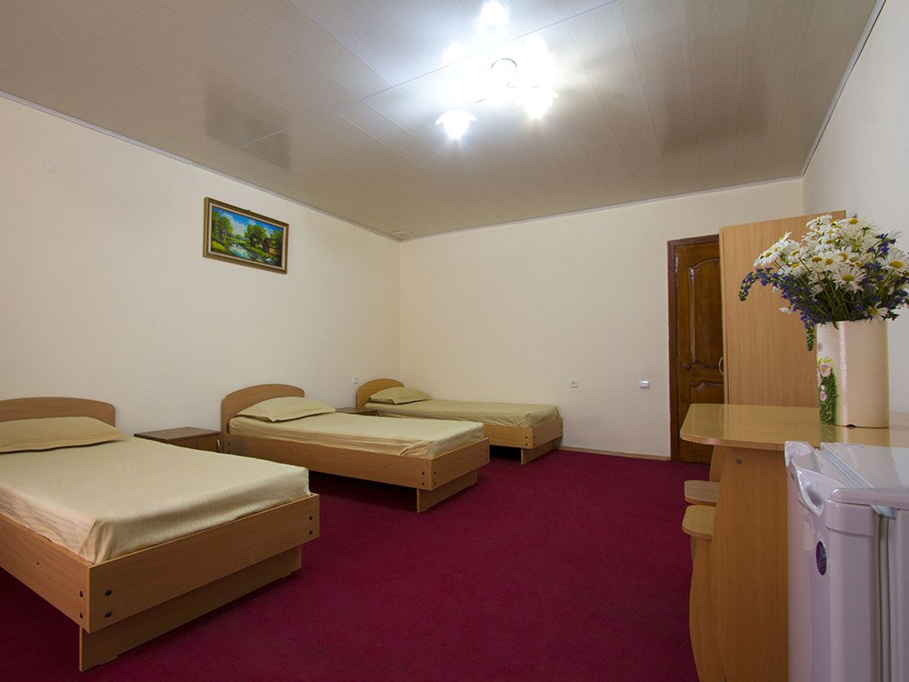  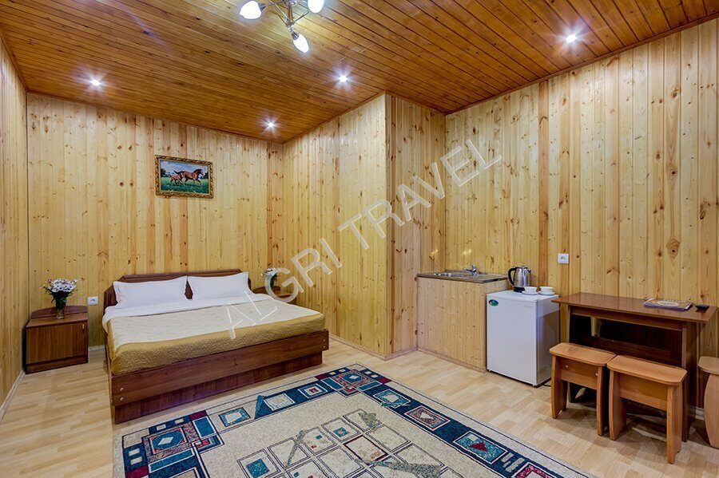 | комфорт однокомнатные 2х, местные, стандарт, ТВ, холодильник. Все удобства в номере. | От 35.000 | От 57.000
 | комфорт однокомнатные 3х, местные, стандарт, ТВ, холодильник. Все удобства в номере. | От 30.000
 | Полу люксы однокомнатные 2х местные | От 35.000 | От58.00
 | Делюксы 2х местные | От 24.000 | От 57.000
 | Делюксы 4х местные | От 30.000 | От 42.000

Кыргызское взморье-2025

Село Бостери
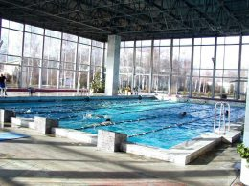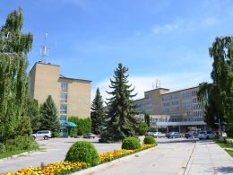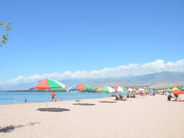
Гостиничный комплекс окружает парк с березовой рощей, сосновым бором,
Досуг в санатории можно посвятить плаванию в бассейне, игре в теннис, футбол, волейбол или бильярд, чтению книг в библиотеке, экскурсионным поездкам по достопримечательностям края..
Цена за 1ого человека в сутки. В стоимость входит: 3х разовое питание, проживание, лечение только в Главном корпусе (физиотерапевтические процедуры, водолечение, грязевые аппликации, диагностика организма и биохимический анализ) |  | июнь | Июль август
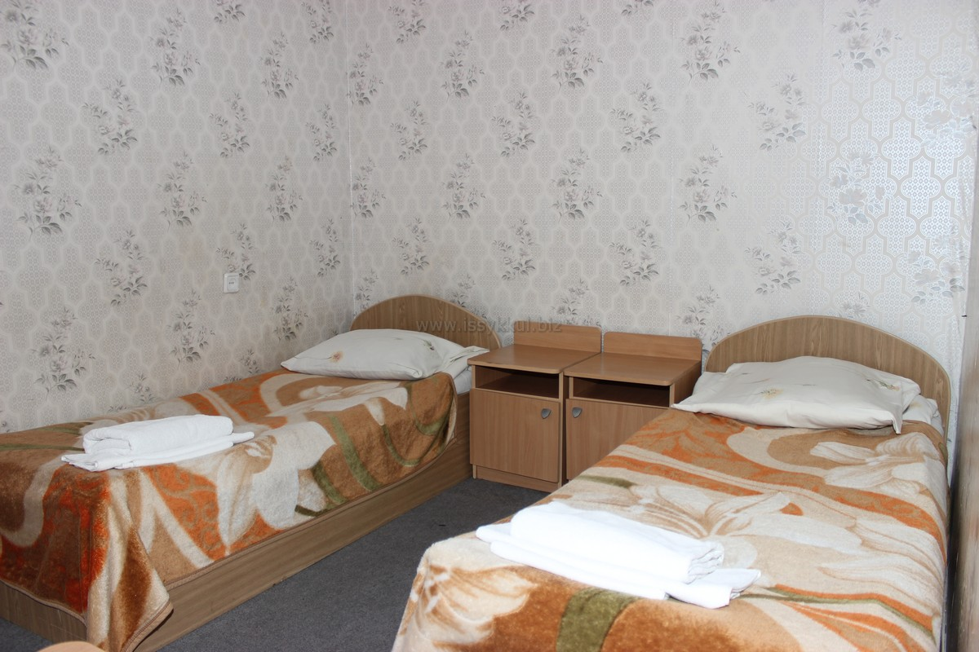 | Главный корпус 2х,3х-местный повышенной комфортности | 18000 | 22.000
 | Одноместный | 25.000 | 31.000
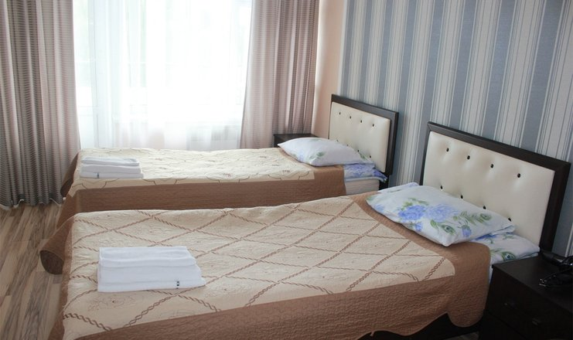 | Главный корпус- полулюкс  2х местный | 23.000 | 30.000
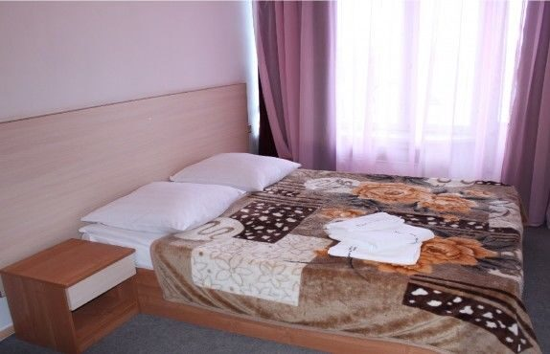 | Главный корпус- полулюкс  4х местный | 25.000 | 29.000

87082370805

Каприз 2025

Курорт Бактуу Долонотуу
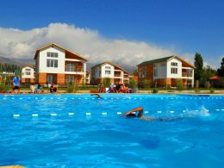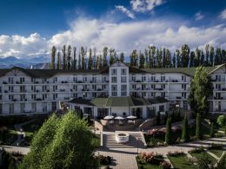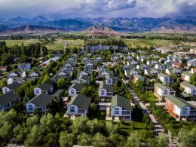
Одна из крупнейших туристических баз региона. Для малышей обустроены игровые комнаты и площадки, предусмотрен комплекс развлекательных программ с аниматорами Для активного отдыха -баскетбольные и волейбольные площадки, теннисные корты, тренажерный зал, открытый и крытый бассейны.
Цена за 1ого человека в сутки с завтраком. |  | июнь | Июль август
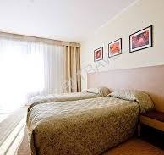 | Основной корпус Twin Room 2-х местный | 40.000 | 40.000
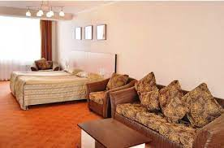 | Основной корпус Tower Suite Room 4-х местный | 22.000 | 29.000
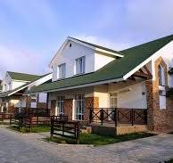 | Коттедж Standart Apartment  4х местный | 27.000 | 35.000
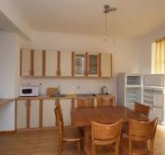 | Коттедж Family Apartament  6ти местный | 27.000 | 32.000
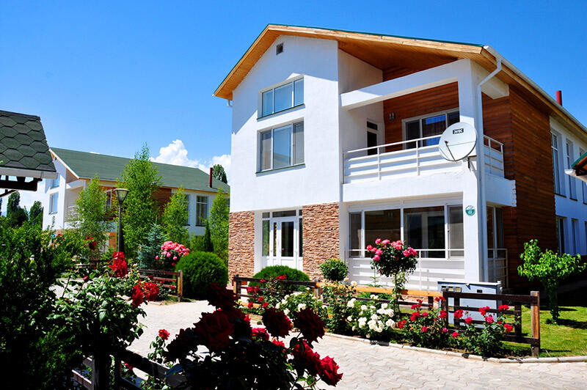 | Коттедж Corona Villa  8ми местный | 24.000 | 32.000

